17 ноября в г. Кокшетау состоялось награждение победителей областного конкурса сочинений «Туған жерім» в рамках программы «Рухани жаңғыру».Работы победителей конкурса вошли в сборник сочинений «Туған жерім». Книга опубликована по инициативе партии «Нур Отан».

Организаторами мероприятия выступили Акмолинский областной филиал партии «Нур Отан» совместно с Управлением образования Акмолинской области.

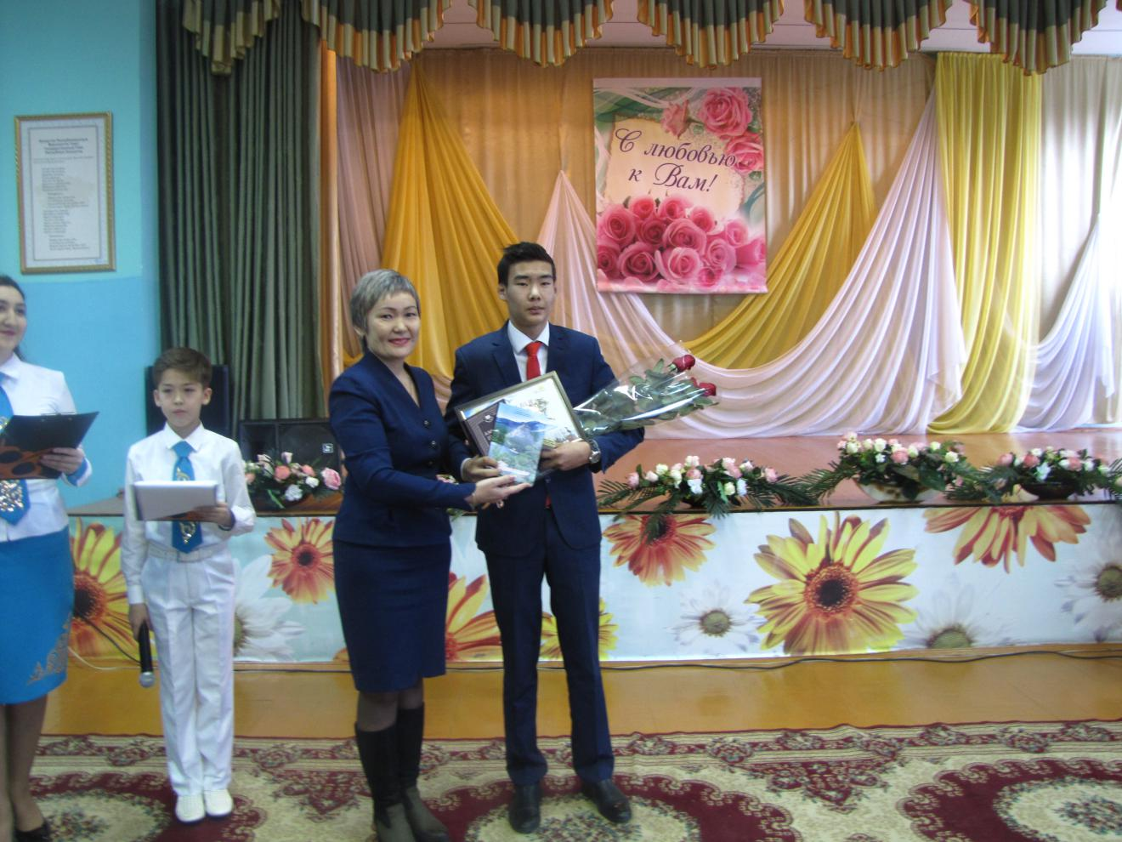Решением заседания областной конкурсной комиссии лучшими отобраны 23 работы в четырех номинациях: «С чего начинается малая Родина?», «Герои родного края», «Моя мечта о будущем родного края», «Достояние родного края». 8 участников Бурабайского района стали победителями конкурса. Ребята получили памятные награды, а так же областной филиал партии «Нур Отан» совместно с Управлением образования Акмолинской области организовал победителям экскурсии в областной историко-краеведческий музей г. Кокшетау и ТОО «Гормолзавод».

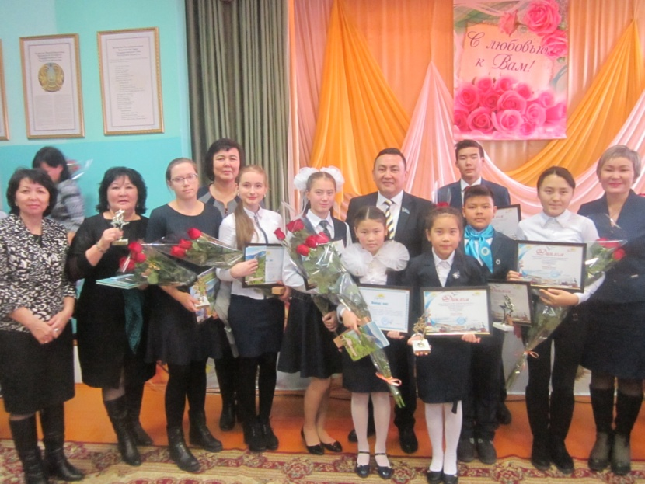

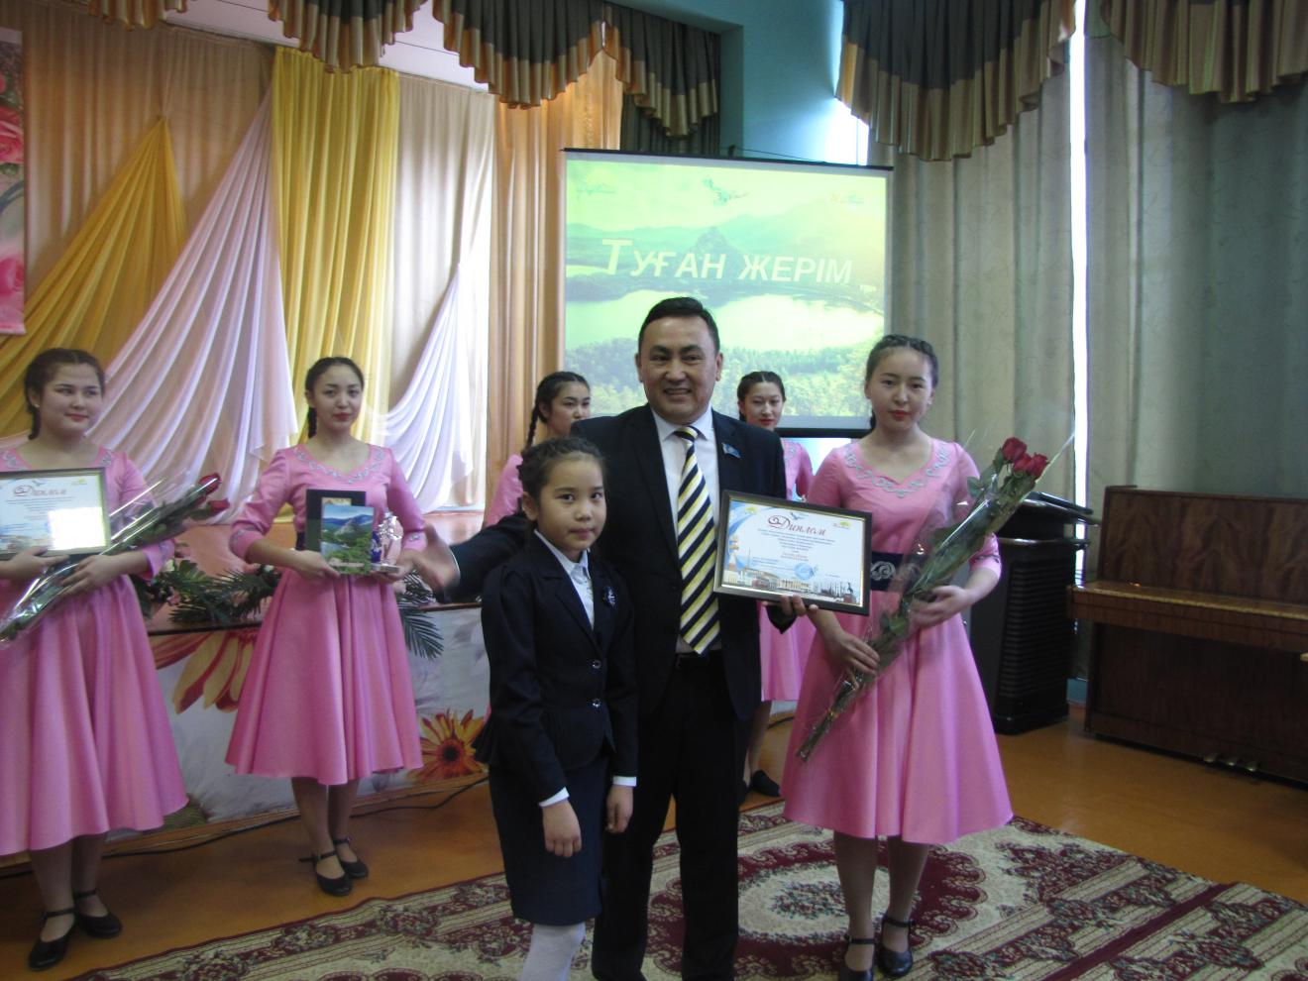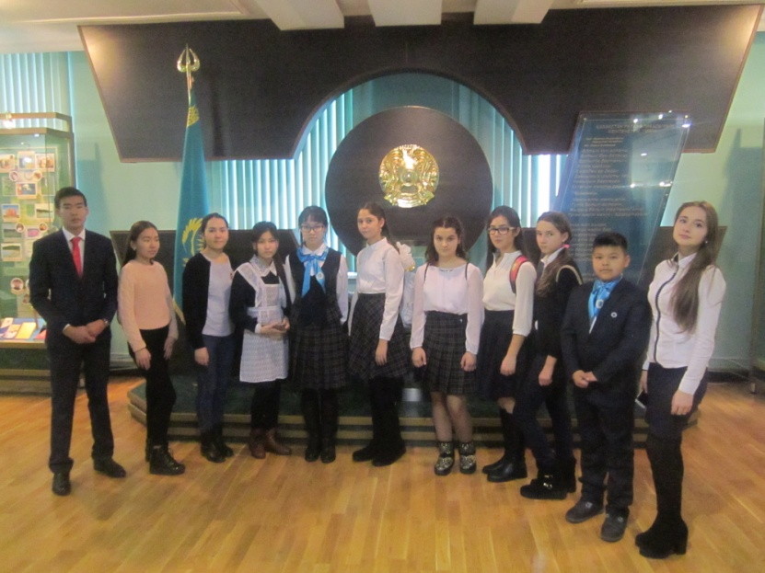

12 қараша 2017 жылы Көкшетау қаласында «Рухани жаңғыру» бағдарламасының шеңберінде өткен «Туған жерім» атты шығармалардың облыстық конкурсының жеңімпаздарын марапаттау рәсімі өтті. Жеңімпаздардың жұмысы «Туған жерім» атты шығармалар жинағына енді. Кітап «Нұр Отан» партиясының ұсынысы бойынша шығарылды.

Іс-шараны «Нұр Отан» партиясының Ақмола облыстық филиалы мен Ақмола облысының білім басқармасы бірлесе отырып ұйымдастырды. Облыстық конкурстық комиссия отырысының шешімі бойынша «Кіші Отан неден басталады?», «Туған өлкенің батырлары», « Туған өлкемнің болашағы жөнінде менің арманым», «Туған жердің жетістіктері» атты төрт номинацияда 23 жұмыс үздік деп танылды. Солардың ішінде Бурабай ауданының 8 қатысушысы конкурстың жеңімпаздары атанды. Жеңімпаз оқушылар естелік марапаттамалар алды, «Нұр Отан» партиясының Ақмола облыстық филиалы мен Ақмола облысының білім басқармасы бірлесе отырып, жеңімпаздар үшін Көкшетау қ. облыстық тарихи-өлкетану мұражайына және «Гормолзавод» ЖШС экскурсия ұйымдастырды.